电磁感应易错题
- 如图所示，边长 L=0.20m 的正方形导线框 ABCD由粗细均匀的同种材料制成，正方形导线框每边的电阻 R0=1.0Ω，金属棒 MN 与正方形导线框的对角线长度恰好相等，金属棒
MN 的电阻r=0.20Ω。导线框放置在匀强磁场中，磁场的磁感应强度B=0.50T，方向垂直导
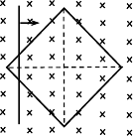线框所在平面向里。金属棒 MN 与导线框接触良好，且与导线框对角线 BD 垂直放置在导线框上，金属棒的中点始终在BD 连线上。若金属棒以v=4.0m/s 的速度向右匀速运动，当金属棒运动至AC 的位置时，求：(计算结果保留两位有效数字)
M
v
A
B
O
D
- 金属棒产生的电动势大小；
- 金属棒MN 上通过的电流大小和方向；
- 导线框消耗的电功率。

N C

- 如图所示，正方形导线框abcd的质量为m、边长为l，导线框的总电阻为R。导线框从垂直纸面向里的水平有界匀强磁场的上方某处由静止自由下落，下落过程中，导线框始终在与磁场垂直的竖直平面内，cd 边保持水平。磁场的磁感应强度大小为B，方向垂直纸面向里，磁场上、下两个界面水平距离为 l。已知 cd 边刚进入磁场时线框恰好做匀速运动。重力加速度为g。

- 求cd 边刚进入磁场时导线框的速度大小。 a b
- 请证明：导线框的 cd 边在磁场中运动的任意瞬间，导线框克服安 l
培力做功的功率等于导线框消耗的电功率。 c d
- 求从线框 cd 边刚进入磁场到 ab 边刚离开磁场的过程中，线框克
服安培力所做的功。

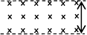l
B

- 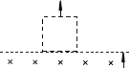如图所示，在高度差h＝0.50m 的平行虚线范围内，有磁感强度B＝0.50T、方向水平向里的匀强磁场，正方形线框abcd的质量m＝0.10kg、边长L＝0.50m、
F

Ⅱ
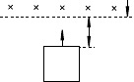电阻 R＝0.50Ω，线框平面与竖直平面平行，静止在位置“I”时，cd 边跟磁场下边缘有一段距离。现用一竖直向上的恒力F＝4.0N 向上提线框， 该框由位置“Ⅰ”无初速度开始向上运动，穿过磁场区，最后到达位置“Ⅱ”
B
h
F
d
Ⅰ
c
L
H
（ab 边恰好出磁场），线框平面在运动中保持在竖直平面内，且cd 边保持水平。设 cd 边刚进入磁场时，线框恰好开始做匀速运动。（g 取 10m
a b

／s2） 求：（1）线框进入磁场前距磁场下边界的距离H。
（2）线框由位置“Ⅰ”到位置“Ⅱ”的过程中，恒力F 做的功是多少？线框内产生的热量又是多少?
- 如图所示，水平地面上方的H 高区域内有匀强磁场，水平界面PP'是磁场的上边界，磁感
应强度为B，方向是水平的，垂直于纸面向里。在磁场的正上方，有一个位于竖直平面内的
闭合的矩形平面导线框abcd，ab 长为l ，bc 长为l ，H>l ，线框的质量为m，电阻为R。
1 2 2
使线框abcd从高处自由落下，ab 边下落的过程中始终保持水平，已知线框进入磁场的过程中的运动情况是：cd 边进入磁场以后，线框先做加速运动，然后做匀速运动，直到ab 边到达边界PP'为止。从线框开始下落到 cd 边刚好到达水平地面的过程中，线框中产生的焦耳热为Q。求：
  - 线框abcd在进入磁场的过程中，通过导线的某一横截面的电量是多少？
  - 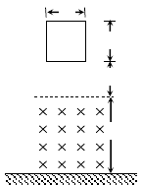线框是从cd 边距边界PP'多高处开始下落的？
a
l
1
b
l
d
c
2
P
B
h
P′
H
  - 线框的cd 边到达地面时线框的速度大小是多少？

- 如图所示，质量为 m、边长为 l 的正方形线框，从有界的匀强磁场上方由静止自由下落．线框电阻为 R，匀强磁场的宽度为 H（l＜H），磁感应强度为 B，线框下落过程
中 ab 边与磁场边界平行且沿水平方向．已知 ab 边刚进入磁场和刚穿出磁场 d c
a b
时线框都作减速运动，加速度大小都是1 g．求：
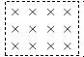3
H
- ab 边刚进入磁场时与ab 边刚出磁场时的速度大小．
- cd 边刚进入磁场时，线框的速度大小．
- 线框进入磁场的过程中，产生的热量．

- 如图所示，竖直平面内有一半径为r、内阻为R 、粗细均匀的光滑半圆形金属环，在M、N 处与相距为 2r、电阻不计的平行光滑金属轨道ME、NF 相接，EF 之间接有电阻R ，已知R ＝12R，R ＝4R。在MN 上方及CD 下方有水平方向的匀强磁场I 和 II，磁感应强度大小
1
2
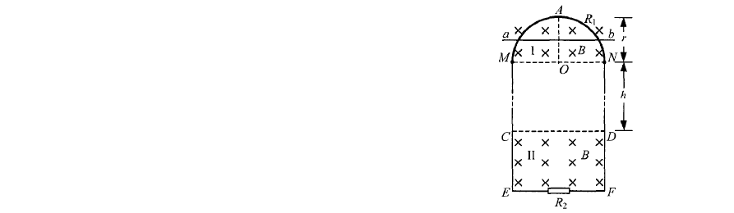1 2
均为B。现有质量为 m、电阻不计的导体棒 ab，从半圆环的最高点A 处由静止下落，在下
落过程中导体棒始终保持水平，与半圆形金属环及轨道接触良好， 高平行轨道中够长。已知
导体棒 ab 下落 r/2 时的速度大小为v ，下落到 MN 处的速度大小
为 v 。
1
- 求导体棒ab 从 A 下落r/2 时的加速度大小;
- 若导体棒 ab进入磁场II 后棒中电流大小始终不变，求磁场 I 和
2
II 之间的距离h 和 R 上的电功率P ;
（3）若将磁场II 的CD 边界略微下移，导体棒 ab 刚进入磁场II 时
2
2

速度大小为v3，要使其在外力F 作用下做匀加速直线运动，加速度大小为a，求所加外力F 随时间变化的关系式。

- 如图所示，空间存在垂直纸面向里的两个匀强磁场区域，磁感应强度大小均为B，磁场 Ⅰ宽为 L，两磁场间的无场区域为Ⅱ，宽也为L，磁场Ⅲ宽度足够大。区域中两条平行直光滑金属导轨间距为 l，不计导轨电阻，两导体棒ab 、cd 的质量均为m ，电阻均为r。ab 棒
静
止在磁场Ⅰ中的左边界处，cd 棒静止在磁场Ⅲ中的左边界处，对 ab 棒施加一个瞬时冲量，

ab 棒以速度v
1
开始向右运动。

- 求 ab 棒开始运动时的加速度大小；
- ab 棒在区域Ⅰ运动过程中，cd 棒获得的最大速度为v
2

，求 ab 棒通过区域Ⅱ的时间；

- 若ab 棒在尚未离开区域Ⅱ之前，cd 棒已停止运动，求：ab 棒在区域Ⅱ运动过程中
产生的焦耳热。
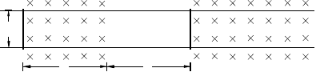
a
c
l
Ⅰ
Ⅱ
Ⅲ
b
d
L L

- 如图所示，一正方形平面导线框abcd ，经一条不可伸长的绝缘轻绳与另一正方形平面导

线框a

b c d
1 1 1
相连，轻绳绕过两等高的轻滑轮，不计绳与滑轮间的摩擦．两线框位于同一
1

竖直平面内，ad 边和a
d 边是水平的．两线框之间的空间有一匀强磁场区域，该区域的上、
1 1

下边界MN 和PQ 均与ad 边及a
d 边平行，两边界间的距离为h=78.40 cm ．磁场方向垂直
1 1

线框平面向里．已知两线框的边长均为l= 40. 00 cm，线框abcd 的质量为m
1
= 0. 40 k，g

电阻为R
= 0. 80Ω。线框a b
1 1 1
c d 的质量为m
1 1 2
= 0. 20 k，g
电阻为R
2
=0. 40Ω．现让两线

框在磁场外某处开始释放，两线框恰好同时以速度v=1.20 m/s 匀速地进入磁场区域，不计
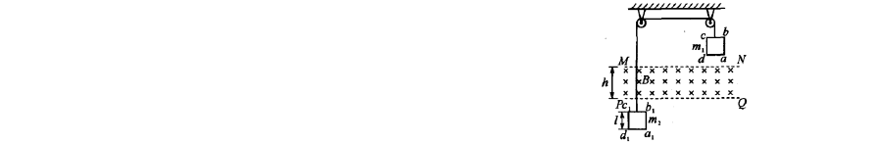空气阻力，重力加速度取g =10 m/s 2.
- 求磁场的磁感应强度大小．
- 求ad 边刚穿出磁场时，线框abcd 中电流的大小．

如图所示,倾角为 θ=37 o 、电阻不计的、间距 L=0.3m 且足够长的平行金属导轨处在磁感强

度 B=1T、方向垂直于导轨平面的匀强磁场中.导轨两端各接一个阻值 R

=2 Ω的电阻.在平行
0

导轨间跨接一金属棒，金属棒质量 m =1kg 电阻 r=2 Ω，其与导轨间的动摩擦因数 μ=0.5。金
属棒以平行于导轨向上的初速度 υ=10m/s 上滑直至上升到最高点的过程中，通过上端电阻
0

的电量 Δq =0.1C （g =10m/s 2）
- 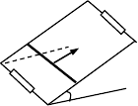金属棒的最大加速度；
R 0
v
0
R 0
θ

上端电阻 R
0

Word 资料

中产生的热量。

- 如图所示，金属框架竖直放置在绝缘地面上，框架上端接有一电容为C 的电容器，框架上有一质量为m、长为L 的金属棒平行于地面放置，与框架接触良好无摩擦。离地高为h、磁感应强度为 B 匀强磁场与框架平面相垂直，开始时电容器不带电，自静止起将棒释放， 求棒落到地面的时间。不计各处电阻。

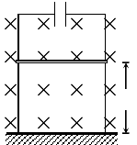
C
B
h

如图所示，一直导体棒质量为m、长为l、电阻为r，其两端放在位于水平面内间距也为 l 的光滑平行导轨上，并与之密接；棒左侧两导轨之间连接一可控制的负载电阻（图中未画出）；导轨置于匀强磁场中，磁场的磁感应强度大小为B，方向垂直于导轨所在平面。开始

时，给导体棒一个平行于导轨的初速度v 。在棒的运动速度由v 减小至v

的过程中，通过

0 0 1


控制负载电阻的阻值使棒中的电流强度I 保持恒定。导体棒一直在磁场中运动。若不计导轨电阻，求此过程中导体棒上感应电动势的平均值和负载电阻
上消耗的平均功率。

磁悬浮列车运行的原理是利用超导体的抗磁作用使列车
向上浮起，同时通过周期性变换磁极方向而获得推进动力，其推进原理可简化为如图所示的

模型，在水平面上相距 L 的两根平行导轨间，有竖直方向且等距离分布的匀强磁场B
1
和B ，
2

且 B =B =B，每个磁场的宽度都是l，相间排列，所有这些磁场都以速度v 向右匀速运动，
1 2

这时跨在两导轨间的长为L 宽为l 的金属框abcd（悬浮在导轨上方）在磁场力作用下也将会向右运动，设直导轨间距L = 0.4m，B = 1T，磁场运动速度为v = 5 m/s，金属框的电阻R = 2Ω。试问：（1）金属框为何会运动，若金属框不受阻力时金属框将如何运动？（2） 当金属框始终受到 f = 1N 阻力时，金属框最大速度是多少？ （3）当金属框始终受到 1N 阻力时，要使金属框维持最大速度，每秒钟需消耗多少能量？这些能量是谁提供的？

v
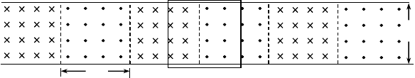
B1
B2
a
l
b
L
L
l
d
c

图中虚线为相邻两个匀强磁场区域 1 和 2 的边界，两个区域的磁场方向相反且都垂直于纸面，磁感应强度大小都为 B，两个区域的高度都为 l。一质量为 m、电阻为 R、边长也为 l 的单匝矩形导线框 abcd，从磁场区上方某处竖直自由下落，ab 边保持水平且线框不发生转动。当ab 边刚进入区域 1 时，线框恰开始做匀速运动；当线框的ab 边下落到区域2 的中间位置时，线框恰又开始做匀速运动。求：
- 当ab 边刚进入区域 1 时做匀速运动的速度v ；
1

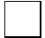当ab 边刚进入磁场区域 2 时，线框的加速度的大小与方向；
c
d
- 线框从开始运动到 ab 边刚要离开磁场区域 2 时的下落过程中 l
产生的热量Q。 a b

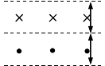
1
B
l
2
B
l

半径为a 的圆形区域内有均匀磁场，磁感强度为B＝0.2T，磁场方向垂直纸面向里，半径为 b 的金属圆环与磁场同心地放置，磁场与环面垂直，其中a＝0.4m，b＝0.6m，金属

环上分别接有灯L
1
、L ，两灯的电阻均为R
2 0

＝2Ω，一金属棒MN 与金属环接触良好，棒与

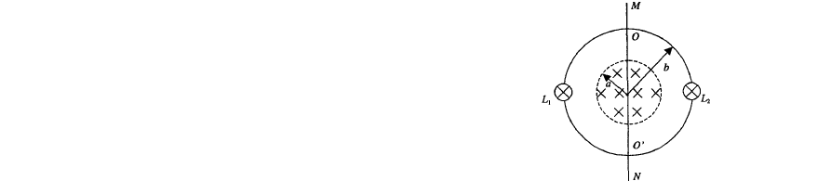环的电阻均忽略不计（1）若棒以v 径OO′ 的瞬时（如图所示）MN
1
（2）撤去中间的金属棒MN 将右面的半圆环OL O′ 以OO′ 为
2
轴向上翻转 90º，若此时磁场随时间均匀变化，其变化率为ΔB/
Δt＝（4 /π）T/s，求L 的功率。
1
中的电动势和流过灯

＝5m/s 的速率在环上向右匀速滑动，求棒滑过圆环直
L
的电流。
0

如图所示，在磁感应强度大小为B、方向竖直向上的匀强磁场中，有一上、下两层均与水平面平行的“U”型光滑金属导轨，在导轨面上各放一根完全相同的质量为m 的匀质

金属杆 A
1

和A ，开始时两根金属杆位于同一竖直面内且杆与轨道垂直。设两导轨面相距为
2

H，导轨宽为L，导轨足够长且电阻不计，金属杆单位长度的电阻为r。现有一质量为m/2 的

不带电小球以水平向右的速度v
0
撞击杆A
1

的中点，

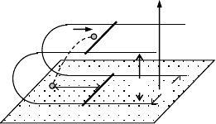撞击后小球反弹落到下层面上的C 点。C 点与杆A
B
v0
A1
C
s
H
A2
L
2

初始位置相距为s。求：⑴回路内感应电流的最大值；⑵整个运动过程中感应电流最多产生了多少

热量；⑶当杆A
2
与杆A
1

的速度比为 1∶3 时，A
2

受到的安培力大小。

- 如图所示，abcd为质量 m 的U 形导轨，ab 与 cd 平行，放在光滑绝缘的水平面上， 另有一根质量为m 的金属棒PQ 平行bc 放在水平导轨上，PQ 棒右边靠着绝缘竖直光滑且
固定在绝缘水平面上的立柱e、f,U 形导轨处于匀强磁场中，磁场以通过 e、f 的 O O 为界，
1 2


右侧磁场方向竖直向上，左侧磁场方向水平向左，磁感应强度大小都为B，导轨的bc 段长度为 L,金属棒 PQ 的电阻 R，其余电阻均可不计，金属棒PQ 与导轨间的动摩擦因数为μ， 在导轨上作用一个方向向右，大小F=mg 的水平拉力，让 U 形导轨从静止开始运动．设导轨足够长．求：
- 导轨在运动过程中的最大速度υ
m

若导轨从开始运动到达到最大速度 υ
m

的过程中，

流过 PQ 棒的总电量为q，则系统增加的内能为多少?

- 在图甲中，直角坐标系 0xy 的 1、3 象限内有匀强磁场，第 1 象限内的磁感应强度大小为 2B，第 3 象限内的磁感应强度大小为B，磁感应强度的方向均垂直于纸面向里.现将半径为 l，圆心角为 900 的扇形导线框 OPQ 以角速度ω绕 O 点在纸面内沿逆时针匀速转动，导线框回路电阻为R.
- 求导线框中感应电流最大值.
- 在图乙中画出导线框匀速转动一周的时间内感应电流I 随时间t 变化的图象.(规定与图甲中线框的位置相对应的时刻为t=0)
- 求线框匀速转动一周产生的热量.

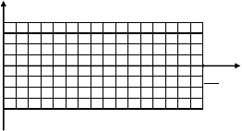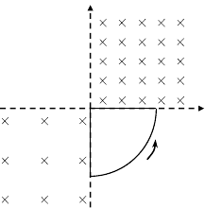O
I
2π
ω
t
y
2B
O
┛
l
P
x
ω
B
Q

图乙

图甲

- 如图甲所示是某同学设计的一种振动发电装置的示意图，它的结构是一个套在辐向形 永久磁铁槽中的半径为r=0.10m、匝数 n=20 的线圈，磁场的磁感线均沿半径方向均匀分布
（其右视图如图乙所示）。在线圈所在位置磁感应强度B 的大小均为B=0.20T，线圈的电阻
为 R =0.50Ω，它的引出线接有 R =9.5Ω的小电珠 L。外力推动线圈框架的 P 端，使线圈沿
1 2
轴线做往复运动，便有电流通过电珠。当线圈向右的位移 x 随时间t 变化的规律如图丙所示时（x 取向右为正）。求：⑴线圈运动时产生的感应电动势E 的大小；⑵线圈运动时产生的感应电流 I 的大小，并在图丁中画出感应电流随时间变化的图象，至少画出 0~0.3s 的图象
（在图甲中取电流由C 向上通过电珠L 到 D 为正）；⑶每一次推动线圈运动过程中作用力
F 的大小；⑷该发动机的输出功率P（摩擦等损耗不计）。

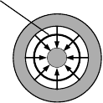
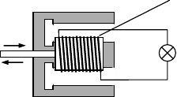
线圈
剖面图 右视图
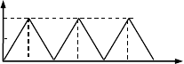N D N
x/cm
P 8.0

S L N S N

N C N
甲 乙
4.0
O 0.1 0.2 0.3 0.4 0.5 0.6
丙

t/s

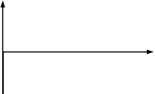O t/s
i/A
0.1 0.2 0.3 0.4 0.5 0.6
丁

- 平行轨道 PQ、MN 两端各接一个阻值 R =R =8Ω的电热丝，轨道间距 L=1m，轨道很
1 2
长，本身电阻不计. 轨道间磁场按如图所示的规律分布，其中每段垂直纸面向里和向外的磁场区域宽度为 2cm，磁感应强度的大小均为B=1T，每段无磁场的区域宽度为 1cm.导体棒ab 本身电阻r=1Ω，与轨道接触良好. 现让ab 以 v=10m/s 的速度向右匀速运动. 求：（1） 当 ab 处在磁场区域时，ab 中的电流为多大？ab 两端的电压为多大？ab 所受磁场力为多大？
（2）整个过程中，通过 ab 的电流是否是交变电流？若是，则其有效值为多大？并画出通
过 ab 的电流随时间的变化图象.

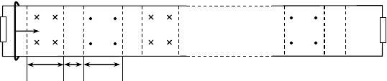R R2
P
a
Q
v
1
无
无
……
无
M
b
N
2cm 1cm 2cm

- 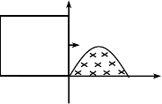如图所示，一个被x 轴与曲线方程y＝0.2 sin10 x/3（m）所围的空间中存在着匀强磁场．磁场方向垂直纸面向里，磁感应强度B＝0.2 T．正方形金属线框的边长是 0.40 m， 电阻是 0.1 ，它的一条边与x 轴重合．在拉力F 的作用下，线框以 10.0 m/s 的速度水平向右匀速运动．试求：（1）拉力F 的最大功率是多少?
y/m
F
x/m
O
0.3
（2）拉力F 要做多少功才能把线框拉过磁场区?

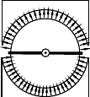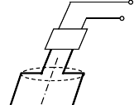P
S
O
Q
a M
A
O′N
d

Word 资料
b c

- 某种小发电机的内部结构平面图如图1 所示， 永久磁体的内侧为半圆柱面形状，它与共轴的
圆柱形铁芯间的缝隙中存在辐向分布、大小近 似均匀的磁场，磁感应强度B = 0.5T。磁极间 的缺口很小，可忽略。如图 2 所示，单匝矩形导线框abcd绕在铁芯上构成转子，ab = cd =
0.4m，bc = 0.2m。铁芯的轴线OO′ 在线框所
在平面内，线框可随铁芯绕轴线转动。将线框的两个端点M、N 接入图中装置A，在线框转
动的过程中，装置A 能使端点M始终与P相连，而端点N 始终与Q相连。现使转子以ω=200π rad/s 的角速度匀速转动。在图 1 中看，转动方向是顺时针的，设线框经过图 1 位置时t = 0。
（取 π = 3）
- 求 t = 1 s 时刻线框产生的感应电动势；
400
- 若在 P、Q 两点之间接一个额定电阻为R=10Ω 的灯泡，在图 3 给出的坐标平面内， 画出流过灯泡中的电流随时间变化图线（要求标出横、纵坐标标度，至少画出一个周期，设线圈中电流方向沿dcba为正方向。）

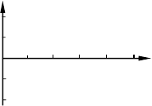图 3
i/A
O
t/s

- 用密度为d、电阻率为ρ、横截面积为A 的薄金属条制成边长为L的闭合正方形框abb′a′ 。如图所示，金属方框水平放在磁极的狭缝间，方框平面与磁场方向平行。设匀强磁场仅存 在于相对磁极之间，其他地方的磁场忽略不计。可认为方框的aa′ 边和bb′ 边都处在磁极之间，极间磁感应强度大小为B。方框从静止开始释放，其平面在下落过程中保持水平（不计空 气

阻力）。⑴求方框下落的最大速度v
m
（设磁场区域在数值方向足够长）；

⑵当方框下落的加速度为g/2 时，求方框的发热功率P；
⑶已知方框下落时间为 t 时，下落高度为 h，其速度为 v （v ＜v

）。若在同一时间 t

t t m

内，方框内产生的热与一恒定电流 I
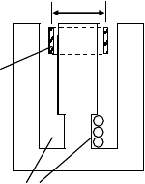
0
在该框内产生的热相同，求恒定电流 I
0
L
的表达式。

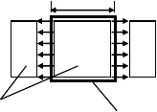S N S
a
L
b
S
a/
b/

金属方框

⊙
- 如图所示，将边长为a、质量为m、电阻为R⊙的正方×形导线框竖直磁向极上抛出，穿过宽度
×
⊙
× 金属方框
为 b、磁感应强度为 B 的匀强磁场，磁场的方向垂直纸面向里．线框向上离开磁场时的速度
图 2 装置俯视示意图
刚好是进人磁场时速度的一半，线框离开磁场后继续上升一段高度，然后落下并匀速进人磁
激发磁场的通电线圈
图 1 装置纵截面示意图

以上内容仅为本文档的试下载部分，为可阅读页数的一半内容。如要下载或阅读全文，请访问：https://d.book118.com/197020156020006036

